ПЛАН-КОНСПЕКТ УРОКА ЛОГИЧЕСКОГО МЫШЛЕНИЯ ПО ТЕМЕ «ХОЧУ СТАТЬ ИНЖЕНЕРОМ» (60 минут)

Класс: 5
Тема: «Хочу стать инженером» («Понятие о механизме и машине»)
(раздел: Создание изделий из конструкционных и поделочных материалов)
Методическое оснащение урока: Материально-техническая база:
- кабинет технического труда;
-проектор;
-компьютер;
-комплект раздаточного материала (6 конструкторов с плоскостными механизмами (за основу взяты механизмы из книги Н.Арнольда «Крутая механика для любознательных»)):
- Храповой
- Шестеренчатый
- Клиновой
- Кулачковый
- Кривошипный
- Реечный)
Дидактическое обеспечение:
- учебник (или учебное пособие): Технология: Учебник для учащихся 5 класса общеобразовательных учреждений (вариант для мальчиков). - 2-е изд., перераб./Под ред. В.Д. Симоненко. - М.: Вентана-Граф, 2009.-192 с.
- Карточки - задания+рефлексия
Методы обучения: Словесный (беседа, объяснение); исследовательский; демонстрация с элементами иллюстрирования; метод практических работ.
Формы организации познавательной деятельности учащихся: индивидуальная, групповая, фронтальная.
- Словарная работа: Машина, механизм, изделие, деталь, трансмиссия, детали, типовые соединения деталей, храповой механизм, шестеренчатый механизм, клиновой механизм, кулачковый механизм, кривошипный механизм, реечный механизм.
Тип урока: Урок логического мышления
II. ХОД УРОКА:
1. Организационный момент: (1 мин)
- приветствие;
-посадка за парты с разбивкой на группы (по жребию)
- проверка готовности учащихся к уроку; настрой учащихся на работу

2. Микромодуль интригующего образа (10 мин)
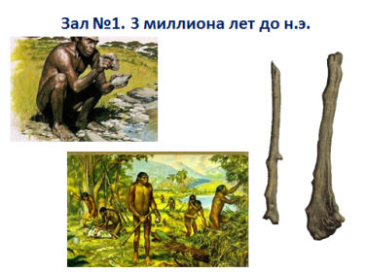
Учитель. Добрый день, ребята. Представьте себе, что сегодня мы с вами совершаем экскурсию в музей науки и техники, где собраны все изобретения Человечества.
Мы с вами заходим в 1 зал и переносимся по оси времени на 3 миллиона лет назад. Тогда, когда Человек еще был почти обезьяной. А стать ему человеком помогло одно очень простое орудие труда? Что же это было за орудие труда?
Обучающиеся: Палка копалка.
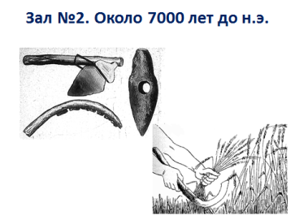
Учитель: Конечно же, это была палка копалка.
Идем мы с вами в следующий зал. Этот зал – 7000 лет до нашей эры. В это время люди изобрели уже такие каменные орудия труда: серп для сбора урожая.
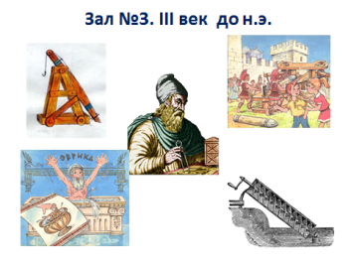
Пройдем еще через несколько залов. Давайте остановимся в зале – 3 тыс. лет до н.э. Давайте назовем этот зал залом Архимеда. Потому что в это время в Греции жил великий изобретатель и ученый Архимед.
Какие вы знаете изобретения Архимеда:
- Катапульта
- Ворот для поднятия кораблей
- Винт Архимеда
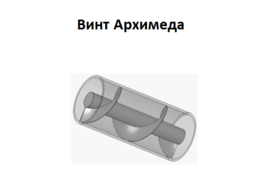
Архимед был великим инженером! Хотите тоже стать инженерами? А что значит стать инженером? Много узнать? Узнаем…. Изобретать? Может, сегодня мы своими руками и соберем механизмы. А значит, изобретем их для себя…. Значит, сегодня мы будем инженерами!
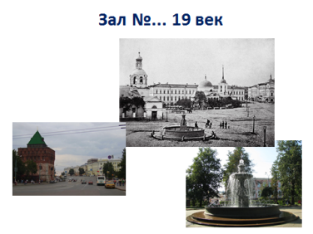
А сейчас пойдем через другие залы дальше и остановимся уже не в Греции, а в России. В нашем родном Нижнем Новгороде. Начало 19 века. 5 января 1846 года «Нижегородские губернские ведомости» писали:
«… Каких усилий, каких издержек стоит доставление речной воды в жилища при такой невыгодной в этом отношении местности! А пожары — как часто мы бываем свидетелями, что, несмотря на всевозможные для человека усилия полиции, пожар распространяется по причине недостатка воды.» С 14 века Нижний Новгород горел 20 раз! Зачастую выгорала половина города.
Действительно, наш город построен был на высоком берегу Волги. И сколько усилий приходилось затрачивать его жителям, чтобы обеспечить себя водой. Но в 1847 году на Благовещенской площади (ныне площадь Минина) начал функционировать в качестве источника воды фонтан. А с помощью каких приспособлений можно было поднимать воду на такую высоту?
3.Микромодуль мышления на основе «воспоминания» ( 5 мин)
Обучающиеся: винт Архимеда.
Учитель: Нет, с помощью винта Архимеда так высоко воду без больших потерь тяжело поднять.
Обучающиеся: Насосы.
Учитель: Правильно. Воду поднимали с помощью насосов. А Что же такое насосы?
Обучающиеся: Это машины (механизмы, приспособления) которые поднимают воду.
Учитель: А как они поднимают воду? Не знаете? Это вы сейчас не знаете, а в конце урока вы будете это уже знать.
4. Микромодуль саморазвивающегося мышления на основе новых знаний (10 мин)
Учитель: Так что же такое насос? Это — машина, которая без приложения человеком силы совершает основные рабочие операции. А орудия труда (лопата, игла, -нож) не могут сами без участия человека совершать работу. Они только помогают человеку выполнять работу. Например, возьмем два насоса — электрический и ручной. Назначение у них одинаковое —качать воду. Но электрический насос — машина, он сама выполняет основную функцию — качает воду, человек только управляет им. А вот ручной насос не машина, а всего лишь инструмент — орудие, с помощью которого человек сам совершает работу.

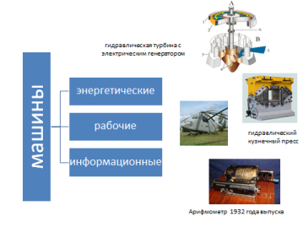
В современном мире человеку часто помогают различные механизмы и машины.
Практически любую машину можно отнести к одной из трёх следующих групп:
- Энергетические машины — это машины, преобразующие один вид энергии в другой. К ним относятся:
Обучающиеся:
  - двигатели
  - генераторы
Учитель:
- Рабочие машины — это машины, использующие механическую или иную энергию для преобразования и перемещения предметов обработки и грузов. К ним относятся:
  - технологические машины и аппараты — мельницы, печи, станки, прессы и т. д., которые предназначены для изменения размеров, формы, свойств или состояния предмета обработки (сырья).
Обучающиеся приводят еще примеры.
Учитель:
  - транспортные и подъёмные машины — автомобили, самолёты и т. п. устройства, которые предназначены для перемещения предметов обработки, грузов и людей в пространстве.
Обучающиеся приводят еще примеры.

- Информационные машины — это машины, которые предназначены для преобразования, обработки и передачи информации (компьютеры, музыкальные инструменты, аппараты связи и другие устройства передачи, обработки и хранения информации).
Обучающиеся приводят еще примеры.
В конструкцию машины входит много различных механизмов. Механизм — это устройство для преобразования одного вида движения в другой. В качестве примера рассмотрим винтовой механизм, применяемый в переднем и заднем зажимах столярного верстака.
В винтовом механизме вращательное движение рукоятки 2 преобразуется в прямолинейное движение ходового винта вместе с прижимным бруском.
Механизмы и машины состоят из множества различных деталей.
5.Микромодуль действенного мышления (19 мин)
Практическая работа групп «Ознакомление с устройством различных механизмов». Дети уже в начале урока были разбиты на группы:
1. Вводный инструктаж учителя:
- сообщение учащимся названия практической работы:
Учитель: А сейчас у нас с вами будет интересная работа. Перед каждой группой лежит голубая коробочка и поле для конструирования
- разъяснение учащимся задач практической работы
Учитель: Вы будете по группам собирать различные механизмы.
- ознакомление учащихся с объектом труда
Откроем коробку и посмотрим, что же в ней находится?
Обучающиеся: Детали
Учитель: Правильно, это детали. Давайте сформулируем свами, что же такое деталь?
Обучающиеся: Самая маленькая деталь, то, из чего состоят механизмы.
Учитель: Молодцы. Деталь, это самая малая, неделимая часть механизма. Каждая такая деталь – это деталь специального назначения. Она выполняет каждая свою функцю. У всех к коробках лежат разные детали. Разные механизмы- разные детали.
Что еще лежит в коробке?
Обучающиеся: Винты и гайки.
Учитель: Верно. Винт и гайка-это тоже деталь. У всех в коробочках лежат одинаковые винты и гайки? Какое у них назначение?
Обучающиеся: Крепить детали между собой.
Учитель: А какие еще крепежные детали вы знаете:
Обучающиеся: Гвозди, шурупы, болты…
Учитель: Все эти детали называются типовыми деталями.
Скажите, пожалуйста, Эти соединения можно легко разобрать? Именно поэтому такие соединения называются разъемными. Но если существуют разъемные соединения, то, значит, существуют и …………соединения? Правильно. Приведите примеры неразъемных соединений. С одним из них вы встречались при соединении бумаги или картона. Правильно. Это клей. И соединение называется клеевым. А как же соединяют между собой металлические детали? И провода?
Обучающиеся: Сварка, пайка.
Учитель: Да. Это все виды неразъемных соединений.
- ознакомление учащихся с учебно-технической документацией ;
Учитель: Что еще лежит в коробке?
Обучающиеся: Инструкция.
Учитель: Для чего нам нужна инструкция?
Обучающиеся: Чтобы правильно собрать механизмы.
- предупреждение учащихся о возможных затруднениях при выполнении работы):
Учитель: В ходе работы у вас могут возникнуть вопросы, почему механизм не работает. Как вы думаете, для того, чтоб детали вращались или двигались, мы должны соединение деталей сделать подвижным или не подвижным? Для того, чтоб соединение деталей были подвижными, как нужно затянуть гайки и винты?
Обучающиеся: Не очень сильно.
Учитель: А теперь приступаем к работе. После того, как все механизмы будут собраны, каждая группа продемонстрирует нам работу своего механизма, расскажет, как он работает и сообщит, где в нашей жизни они всречались с этими механизмами.
2. Самостоятельная работа учащихся.
3. Текущий инструктаж учителя (проводится по ходу выполнения учащимися самостоятельной работы):
3.1. Усвоение новых знаний:
- проверка правильности использования учебно-технической документации;
- инструктирование по выполнению задания в соответствии с технологической документацией.
3.2. Целевые обходы:
- инструктирование учащихся по выполнению отдельных операций и задания и целом;
- оказание помощи слабо подготовленным к выполнению задания учащимся;
- рациональное использование рабочего времени учащимися.
4. Этап презентации механизмов, выполненных учащимися (по группам)
- Демонстрация учащимися работы механизма, собранного группой
- Объяснение принципа работы
- Рассказ о местах применения этих механизмов

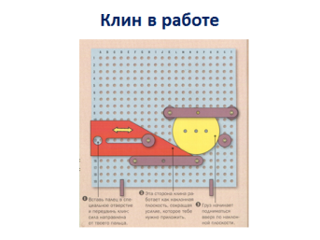
Обучающиеся. Группа 1.: Это клиновой механизм. Если вставим палец в отверстие и подвинем клин, то сила направлена от пальца. Острая сторона клина работает как наклонная плоскость, сокращая усилие, которое нам надо приложить. Груз поднимается по наклонной плоскости. Такой механизм мы можем встретить у плуга, или у грейдера.
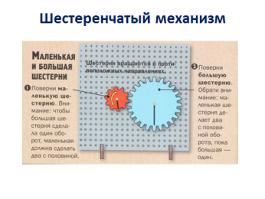
Обучающиеся. Группа 2.: Это шестеренчатый механизм. Если мы повернем маленькую шестерню, то для того, чтобы большая сделала 1 оборот, маленькая должна сделать 2,5 оборота. Такой механизм мы можем встретить в часах, в ветряной мельнице, в двигателе.
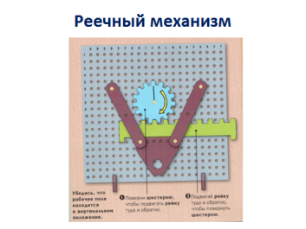
Обучающиеся. Группа 3.: Это реечный механизм. Если мы повернем шестеренку, то будет двигаться рейка, если мы подвинем рейку, то будет вращаться шестеренка. Такой механизм мы можем встретить в домкрате, в горной железной дороге.
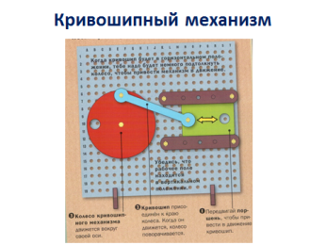
Обучающиеся. Группа 4.: Это кривошипный механизм. Колесо кривошипного механизма движется вокруг своей оси. Кривошип присоединен к краю колеса. Когда он движется, колесо поворачивается. Если подвигать поршень, то кривошип приходит в движение. Такой механизм мы можем встретить в педалях велосипеда, в паровозе, в двигателях внутреннего сгорания.
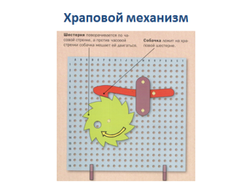
Обучающиеся. Группа 5.:Это храповой механизм. Собачка лежит на храповой шестерне. Шестерня поворачивается по часовой стрелке, а против часовой стрелки собачка мешает ей двигаться. Такой механизм мы можем встретить в ремнях безопасности, во вращающихся турникетах.
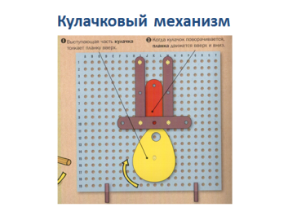
Обучающиеся. Группа 6.: Это кулачковый механизм. Выступающая часть кулачка толкает планку вверх. Когда кулачок поворачивается, планка движется вверх и вниз. Такой механизм мы можем встретить в автомобильном коленвале, в игрущках и роботах, которые поднимают руки.
6.Микромодуль разрешения интриги и домашнего задания (5 мин)
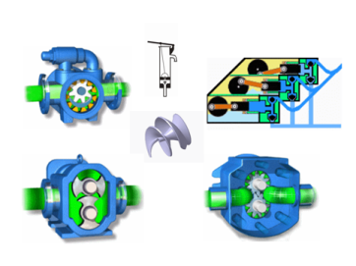
Учитель: А теперь вернемся к насосам, которые поднимают к нашему фонтану воду. Как выдумаете, какие из ваших механизмов могли бы быть частью машины под названием насос?
Обучающиеся: Шестеренчатый. Кулачковый. Кривошипный.
Учитель: Молодцы, вы теперь сами можете увидеть, в какой машине какой механизм может быть использован. Посмотрите на слайд. Вот они эти механизмы использованы в насосах. Это поршневой насос, это шестеренчатый, это роторный, здесь используется кулачковый механизм.
А теперь давайте возьмем в руки ручку и карточку с вопросами, которая лежит у вас на парте «Хочу стать инженером!». На карточке 5 вопросов. Давайте проверим, стали ли вы инженерами? Ответьте, пожалуйста, на вопросы в карточке.
Обучающиеся отвечают.
Учитель: А теперь, кто самый смелый и прочитает вслух нам свои ответы? А мы со всеми остальными ребятами проверим каждый свою работу. Если ответ правильный, ставим себе +, если неправильный -.
Обучающийся зачитывает ответы. Ели у него есть ошибки, другие дети поправляют его.
Учитель: Пожалуйста, каждый может поставить себе оценку. Без ошибок – 5, одна ошибка -4, две-3.
Молодцы. Видите, вы действительно стали инженерами сегодня на уроке.
А теперь домашнее задание: Докажите себе и своим родным, что сегодня на уроке вы стали инженерами– найдите у себя дома те механизмы, которые мы сегодня собирали, и объясните родным как они работают.
А теперь разбираем механизмы и складываем детали в коробку.
Урок окончен, спасибо дети. До свидания.

